**КОММЕРЧЕСКОЕ ПРЕДЛОЖЕНИЕ**

**Гидравлический пресс вертикального прессования**

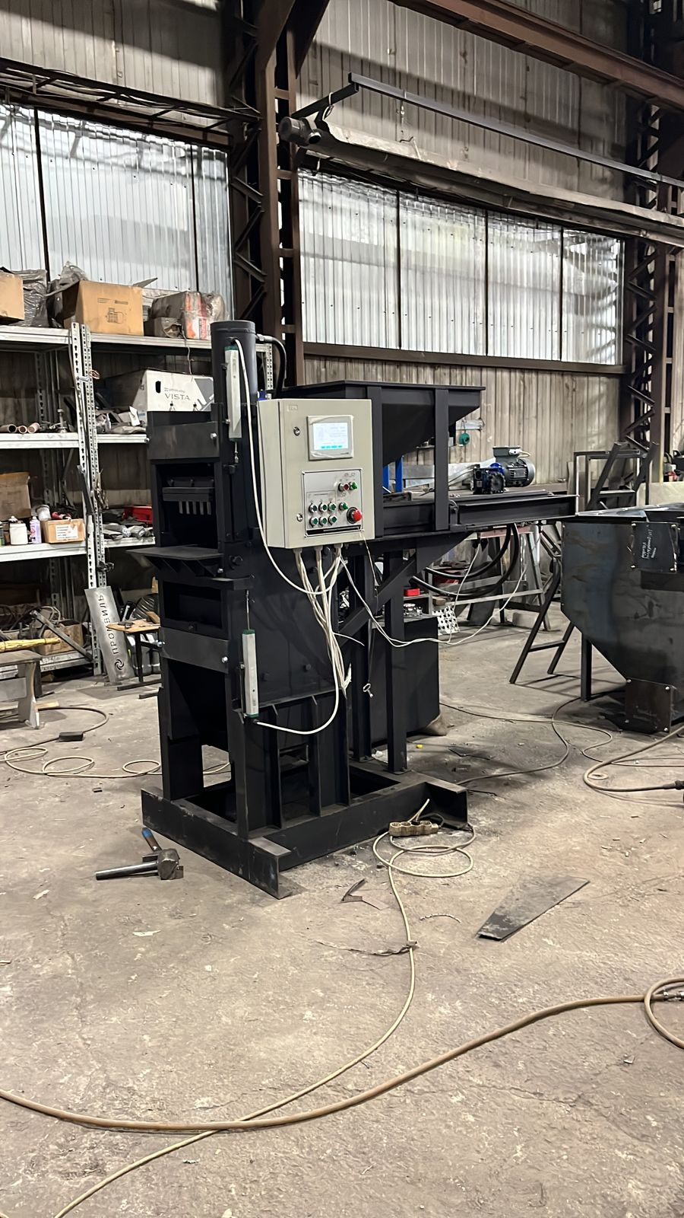Автоматический гидравлический пресс с двухсторонним встречным прессованием предназначен для брикетирования угольной шихты. Пресс оснащен двумя гидроцилиндрами способными развивать усилие 60 тонн каждый. В базовую комплектацию пресса входит оснастка для выпуска брикетов 25х25 мм в количестве 40 шт. за цикл. По желанию Заказчика возможна установка в станок пресс-формы для производства круглых брикетов (таблетка). Конструкция пресса предусматривает возможность смены пресс-формы, что позволяет перенастроить оборудование на производство кирпича и брикетов различной конфигурации (круглый, шестигранный, строительный, мегакирпич, облицовочный и пр.), не выходящей за пределы рабочей поверхности матрицы.

До начала рабочего цикла оператор станка с помощью пульта управления может вносить изменения в рабочие параметры пресса. Далее станок переводится в автоматический режим и работает уже без участия оператора. Для лучшего распределения угольной шихты при загрузке в матрицу базовая комплектация пресса включает в себя ворошитель, установленный в дозаторе.

ТЕХНИЧЕСКИЕ ХАРАКТЕРИСТИКИ

|  |  |
| --- | --- |
| Режим работы пресса | автомат |
| Рабочее усилие прессования сверху/снизу, т | 60/60 |
| Тип прессования | двухстороннее |
| Производительность (брикет), шт/час | до 10 000 |
| Мощность, кВт | 8,6 |
| Объем масла гидростанции, л | 600 |
| Габариты пресса ДхШхВ (не более), мм | 1580х1000х2050 |
| Масса пресса (не более), кг | 1800 |
| Габариты маслостанции ДхШхВ (не более), мм | 1100х1100х1400 |
| Масса маслостанции (не более), кг | 1150 |

ЦЕНА ИЗДЕЛИЯ: **2 200 000 руб**. без НДС

КОМПЛЕКТАЦИЯ

● Гидравлический пресс

● Маслостанция с системой охлаждения

● Комплект оснастки “БРИКЕТ 25х25”

● Ворошитель

● Контроль высоты изделий линейными датчиками

● Контроль уровня масла в системе

● Контроль температуры масла

● Контроль давления в системе

● Счетчик количества циклов

ДОПОЛНИТЕЛЬНАЯ КОМПЛЕКТАЦИЯ

● Принудительная система охлаждения

● Комплект дополнительной оснастки на выбор

● Возможность переналадки пресса на выпуск гиперпрессованного кирпича

ПРЕИМУЩЕСТВА

Наличие функции встречного двустороннего прессования в нашем оборудовании позволяет улучшить характеристики и получить конечный продукт высокого качества.

В процессе производства происходит уплотнение угольных кубиков с верхней и нижней сторон, благодаря чему достигается равномерная плотность угольных брикетов для кальяна, что значительно повышает длительность горения.

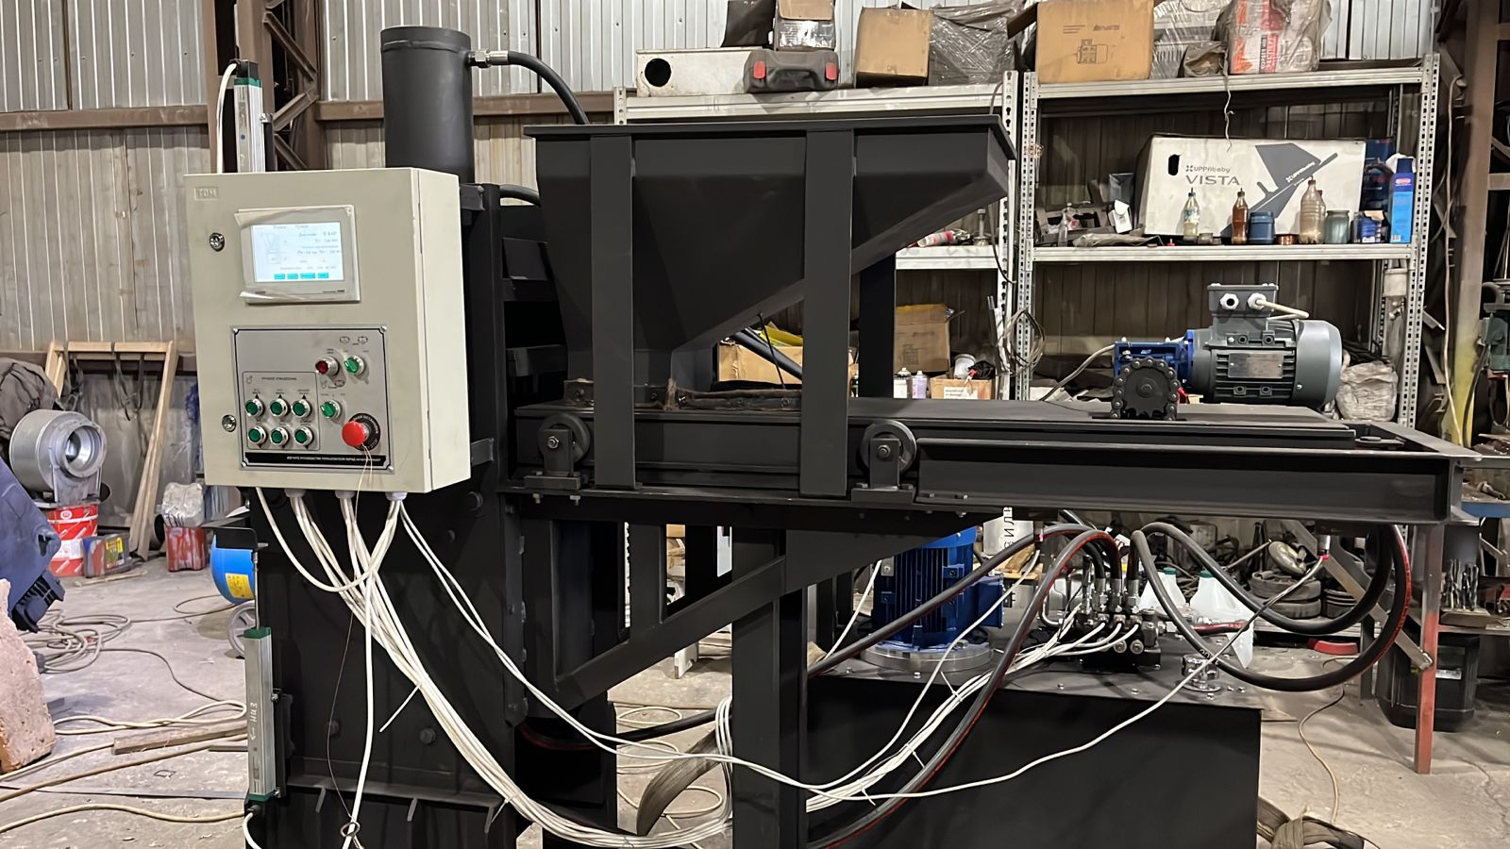

|  |  |
| --- | --- |
|  |  |

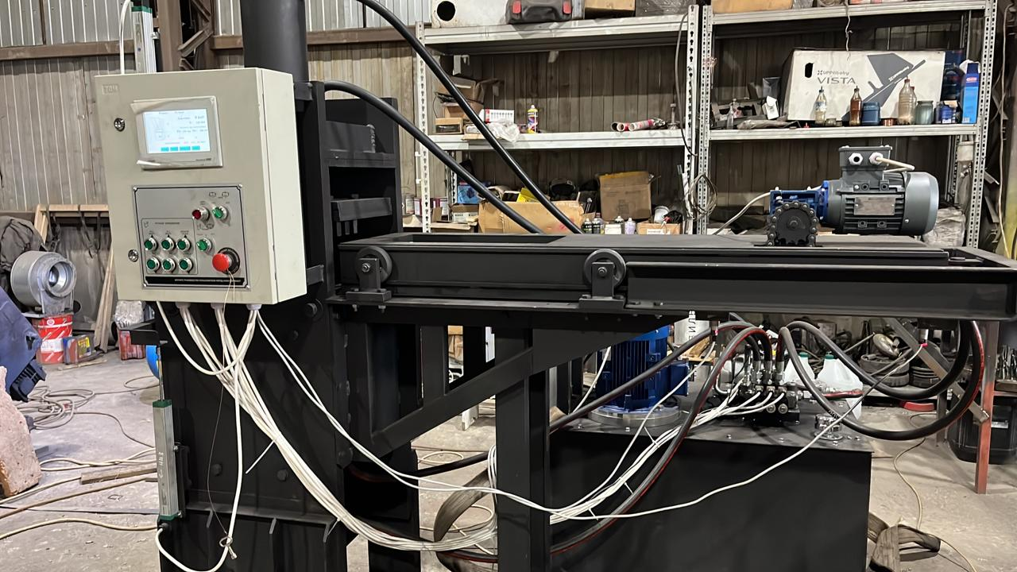



УСЛОВИЯ ПОСТАВКИ

Срок изготовления и поставки: не позднее 65 рабочих дней с момента поступления

денежных средств на текущий счет.

Условия оплаты: Покупатель производит 70% предоплату, путем перечисления денежных средств на расчетный счет Поставщика согласно выставленным счетам на предоплату в течение 5 банковских дней с момента получения счета или путем внесения наличных денежных средств в кассу Поставщика. Оставшиеся 30% оплачиваются по готовности, не позднее 3 рабочих дней с момента сообщения о готовности.

Доставка: силами Поставщика за счет Покупателя услугами транспортной компании.

На всё оборудование выдается технический паспорт и инструкция по эксплуатации.

Гарантия на продукцию: 12 месяцев (при условии правильной эксплуатации)

Генеральный директор ООО «Промвиль 36»______________/В.И.Цыхонь/